**12. A feladat a magyar gazdaság és a világgazdaság közötti kapcsolatra vonatkozik.**

**Oldja meg a feladatokat a források és ismeretei alapján!** (Elemenként 1 pont.)

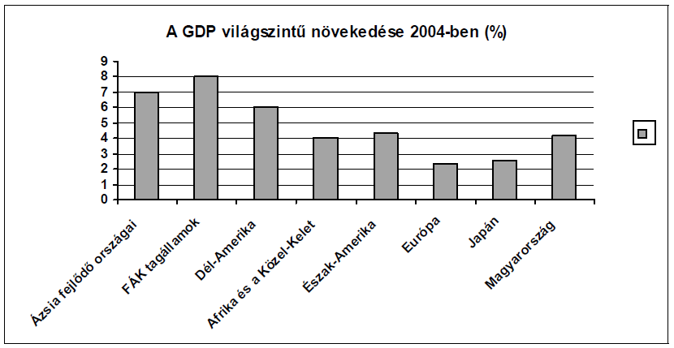

Az információs technológia egyre erősödő szerepét mutatja az is, hogy a 100 főre jutó

PC-k száma a világon rohamosan növekszik. Jelenleg ez a szám az USA-ban 34, az Európai

Közösségben 20, Magyarországon 5.

**a) Határozza meg a diagram segítségével, milyen mértékű volt a nemzeti jövedelem alakulása**

**hazánkban 2004-ben!** *Húzza alá a megfelelőt!*

1. alacsony 2. közepes 3. magas

**b) Húzza alá a megfelelő kiegészítést a diagram és ismeretei segítségével, hogy a mondat**

**igaz legyen!**

Hazánkban azért magasabb a GDP [nemzeti össztermék] százalékos növekedése az európai

országokéhoz viszonyítva, mert

**1.** jelentős az ország gazdasági elmaradottsága.

**2.** jelentős külföldi tőke áramlott be az országba a 80-as években.

**3.** jelentős fejlődés következett be a korábban szegénynek számító régiókban.

**c) Határozza meg azt a 2004-ben bekövetkezett politikai eseményt, amelytől hazánk gazdasági fejlődése várható!**

………………………………………………………………………………………….

**Megoldás**

**12. Magyar gazdaság és világgazdaság (Elemenként 1 pont, összesen 3 pont.)**

**a)** közepes

**b)** jelentős az ország gazdasági elmaradottsága.

**c)** Az Európai Unióhoz való csatlakozástól.